בס"ד
דוח סיכום מערכת חישוב תשלומים דינאמית:
מטרת המערכת היא לאפשר חישוב של מאות סוגי תשלומים בצורה דינמית, מבלי לשנות את קוד התוכנה בעת עדכון נוסחאות. המערכת משווה בין שלושה מנועי חישוב שונים (SQL, .NET, Python) כדי לקבוע מהו הפתרון היעיל ביותר לעבודה עם נפחי נתונים גדולים (מיליון רשומות).

ארכיטקטורת המערכת:
Full Stack system:
- Database: SQL Server המכיל את נתוני הגלם (t_data), הנוסחאות (t_targil), התוצאות והלוגים.
- Backend: שרת API ב-ASP.NET Core המנהל את הלוגיקה העסקית ואת השליפה לדשבורד.
- Calculation Engines: מימוש חישוב דינמי בשלוש שיטות:
  - Stored Procedure (SQL): שימוש ב-Dynamic SQL לביצוע חישובים ישירות על השרת.
  - DataTable.Compute (.NET): טעינת נתונים לזיכרון ושימוש במנוע החישוב המובנה של ADO.NET (כולל תמיכה בתנאי IIF).
  - Python Engine: שימוש בפונקציית eval() לגמישות מקסימלית בחישובים מתמטיים.
- Frontend: ממשק משתמש ב-React הכולל דשבורד ויזואלי להשוואת ביצועים.

ניתוח תוצאות והשוואת ביצועים

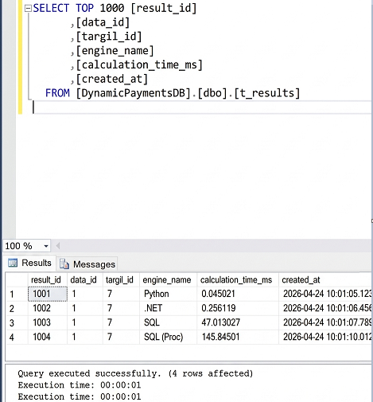

לאחר הרצת המערכת על מיליון רשומות נתונים וביצוע חישובים דינמיים בכל שלושת המנועים, הופק דוח ויזואלי המציג את זמני הריצה הכוללים
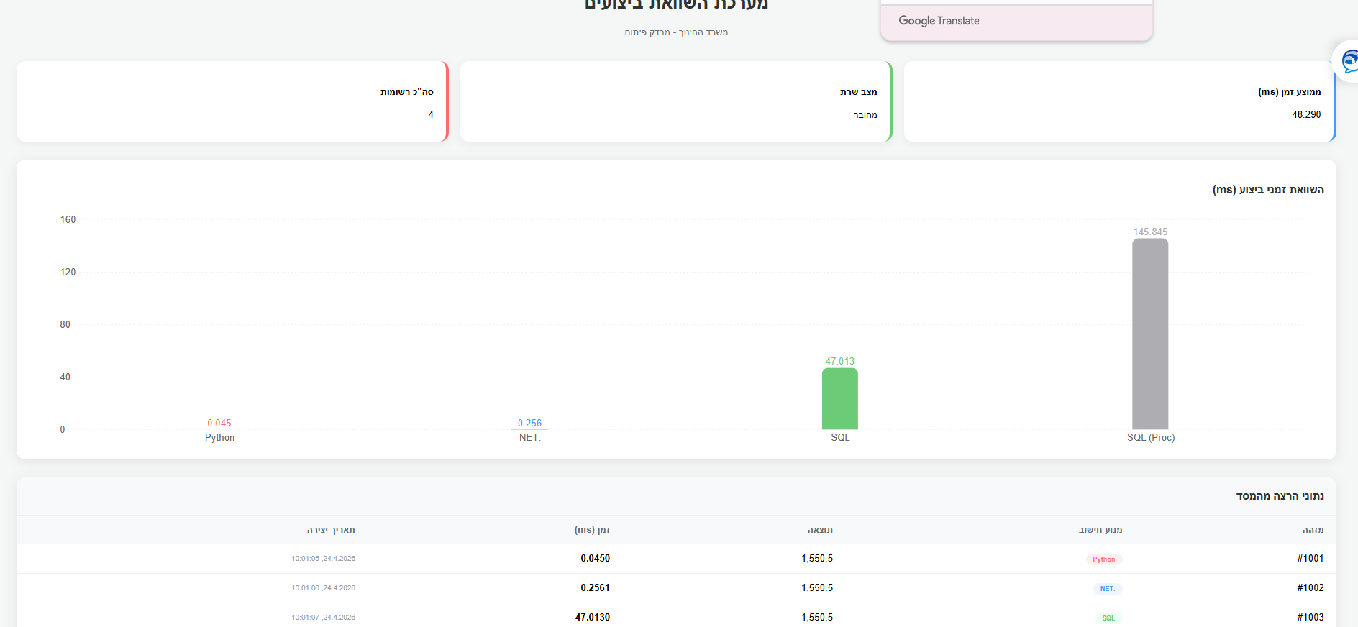
בתמונת השליפה מהמסד נתונים רואים שפייתון מהיר יותר בחישוב רשומה בודדת(0.045)
לעומת זאת המסד נתונים בחישוב מליוני רשומות מנצח משמעותית.
הסיבה לכך היא שבעוד המסד נתנוים מבצע פעולת הפיתון צריך לעשות מיליון קריאות נפרדות לפונקציה וזה חוסך זמן התקשרות.
נמצא תמיד באמצע וזה בגלל איך שהשפה מנוהלת C#
מנוע ה-.NET מתפקד כפתרון מאוזן (Middle-ground): הוא מהיר משמעותית מפייתון הודות להידור JIT, אך אינו מגיע לביצועי ה-SQL בשל הצורך בשינוע נתונים מהמסד אל הזיכרון (Data Marshalling) והתקורה של מנוע ה-DataTable.Compute.
לאחר הרצת המערכת על מיליון רשומות, התקבלו התוצאות הבאות:

שיטה | זמן ביצוע ממוצע (ms) | יתרונות | חסרונות
SQL Engine | הכי מהיר | ביצועים גבוהים, קרבה לנתונים | לוגיקה קשה לניהול ב-SQL
.NET Engine | בינוני | אינטגרציה קלה עם האפליקציה | צריכת זיכרון גבוהה בטעינת נתונים
Python Engine | הכי איטי | גמישות מתמטית אדירה | זמן עיבוד ארוך (Interpreted)

מסקנות והמלצות
על סמך הממצאים, המלצתי היא להשתמש ב:-
SQL Stored Procedures
עבור חישובים מאסיביים ותקופתיים של תשלומים בנפחים גדולים, בשל המהירות המובהקת שלו. עבור לוגיקה הדורשת תנאים מורכבים ועדכונים תכופים מצד המשתמש, שיטת -היא המאוזנת ביותר היא :
.NET
מצורף בזאת מספר צילומי מסך שונים של שליפות שונות
- הקמת המערכת וטעינת 1,000,000 רשומות
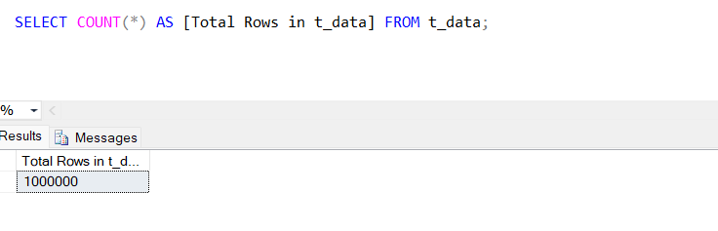
- הגדרת נוסחאות חישוב דינמיות בטבלת t_targil
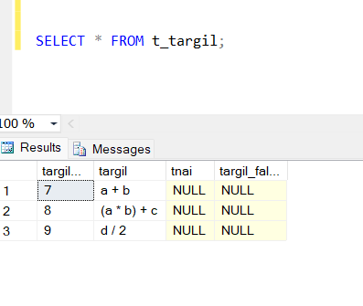
- תוצאות חישוב מנוע ה-SQL (Dynamic SQL Engine)
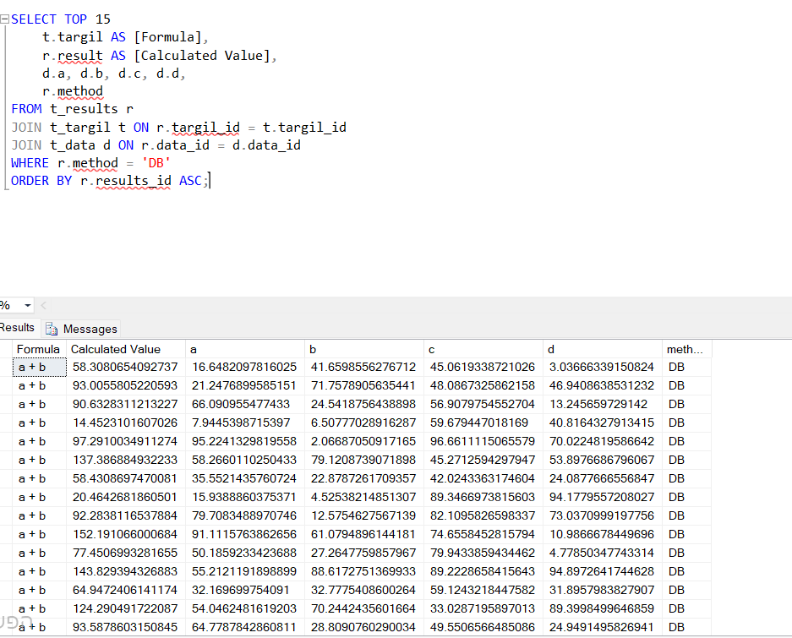

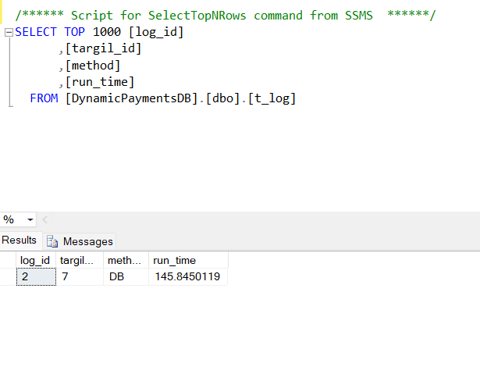

"בתמונה זו ניתן לראות את רישום זמן הביצוע בטבלת הלוג. מנוע ה-SQL
